附件1

《中华人民共和国注册计量师注册证》式样
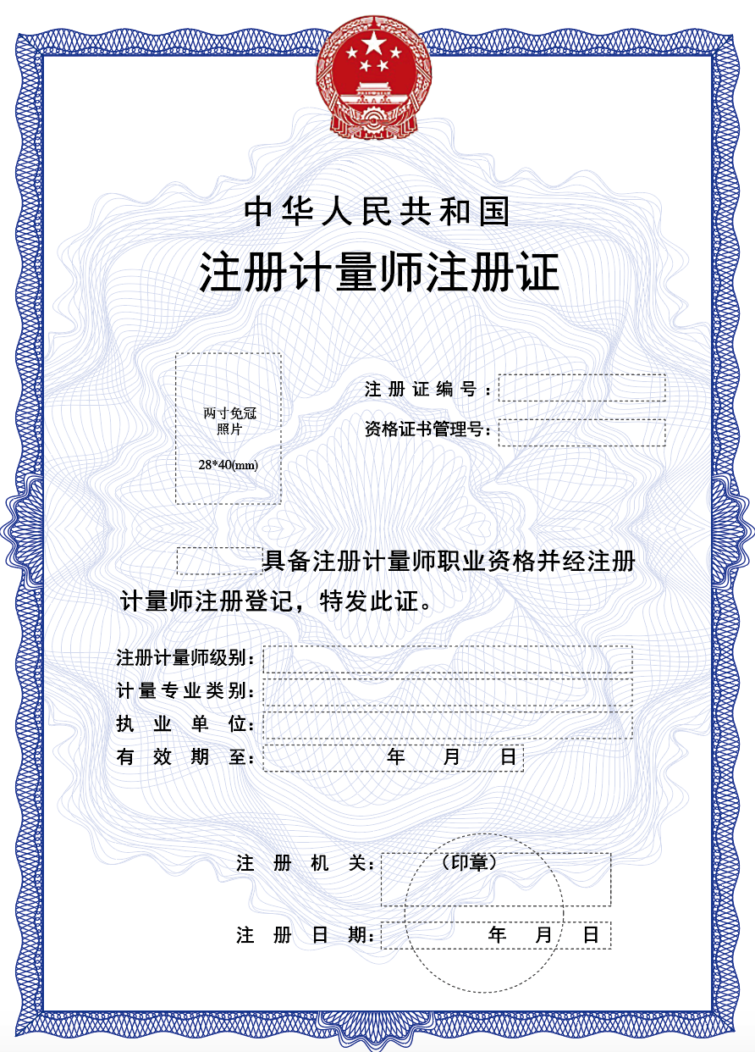

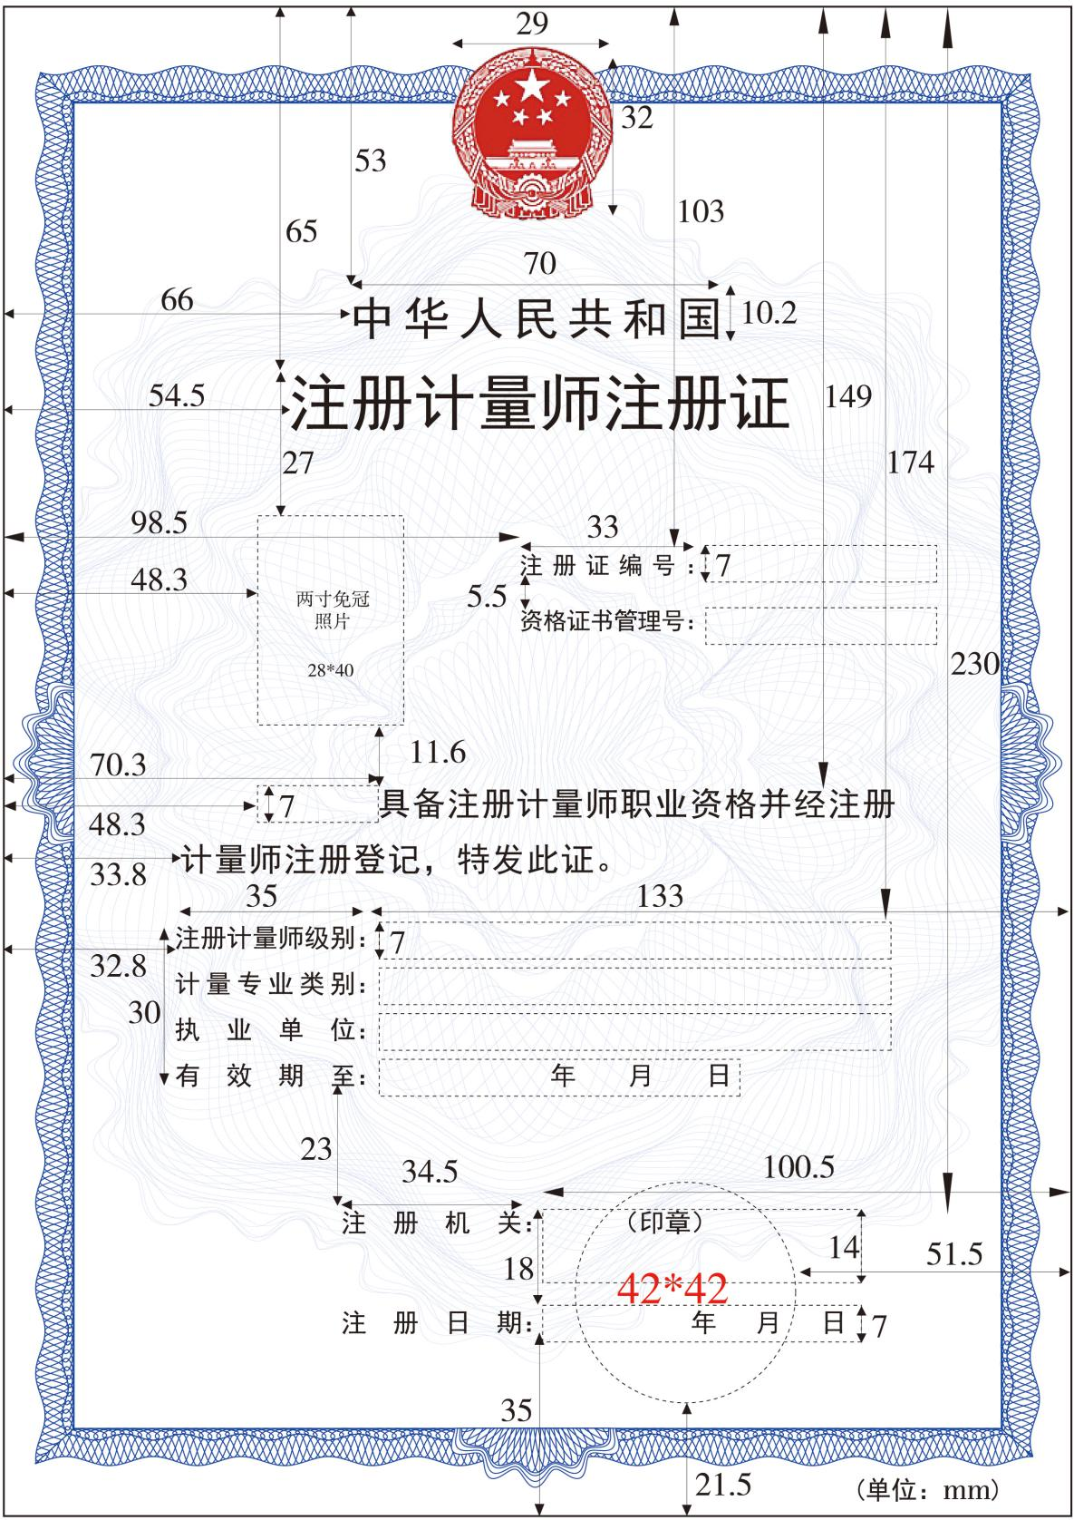

注册计量师注册证注册编号规则

注册计量师注册证中的“注册编号”设置为十一位数字，一位为注册计量师级别，1为一级注册计量师编号、2为二级注册计量师编号；二、三位为注册审批机关编号，参照注册审批机关编号明细表；四至七位为注册年度号，自2022起始按照公历年份编写；八至十一位为注册序号，由各省级市场监管部门按照流水号依序编写。
X | XX |  | XXXX | XXXX
注册序号0001～9999
注册年度号2022起始
注册审批机关编号11～76
注册计量师级别1～2

注册审批机关编号明细表

单位 | 编号 | 单位 | 编号
北京市 | 11 | 湖北省 | 42
天津市 | 12 | 湖南省 | 43
河北省 | 13 | 广西壮族自治区 | 44
山西省 | 14 | 广东省 | 51
内蒙古自治区 | 15 | 海南省 | 52
辽宁省 | 21 | 重庆市 | 61
吉林省 | 22 | 四川省 | 62
黑龙江省 | 23 | 贵州省 | 63
上海市 | 31 | 云南省 | 64
江苏省 | 32 | 西藏自治区 | 65
浙江省 | 33 | 陕西省 | 71
安徽省 | 34 | 甘肃省 | 72
福建省 | 35 | 青海省 | 73
江西省 | 36 | 宁夏回族自治区 | 74
山东省 | 37 | 新疆维吾尔自治区 | 75
河南省 | 41 | 新疆生产建设兵团 | 76

注册计量师初始注册申请表
申请日期： 年 月 日
姓名 |  | 职称 |  | 身份证号
学历 |  | 联系电话 |  | 执业单位
执业单位地址
注册计量师  职业资格  证书 | 级别 | □ 一级 □ 二级 |  | 管理号
 | 签发单位 |  |  | 批准日期
□计量专业项目考核合格证 | 签发单位
 | 编号 |  |  | 签发日期 | 年 月 日
计量专业类别 | 项目 | 子项目 | 计量技术规范名称及编号
□计量  检定员证 | 编号 |  |  | 签发单位
 | 发证日期 | 年 月 日 |  | 有效期 | 年 月 日
计量专业类别 | 项目 | 子项目 | 计量技术规范名称及编号

继续教育情况 | 起止时间 | 主要内容 | 实施单位 | 学时
申请人声明 | 本人保证用于申请初始注册的审批表及相关证明材料内容真实可靠，如有虚假，愿承担由此造成的法律后果。  申请人签字： 年 月 日
执业单位意见 | （单位公章）  年 月 日
填写说明：
- 初始注册申请材料由注册审批机关负责存档。
- 内容较多的，可另加附页。
- 《计量检定员证》中所注明的“考核合格专业项目”应当按照计量专业项目分类表套改为“专业类别、项目、子项目、计量技术规范名称及编号”。

注册计量师延续注册申请表
申请日期： 年 月 日
姓名 |  | 职称 |  | 身份证号
学历 |  | 联系电话 |  | 执业单位
执业单位地址
注册计量师  注册证 | 级别 | □ 一级 □ 二级 |  | 注册证编号
 | 注册单位 |  |  | 注册有效期
 | 执业类别 | □ 长度 □ 力学 □ 声学 □ 温度 □ 电磁 □ 无线电  □ 时间频率 □ 电离辐射 □ 化学 □ 光学 □ 专用类
继续教育情况 | 起止时间 | 主要内容 |  |  |  | 实施单位 | 学时
申请人声明 | 本人保证用于申请延续注册的审批表及相关证明材料内容真实可靠，如有虚假，愿承担由此造成的法律后果。  申请人签字： 年 月 日
执业单位意见 | （单位公章）  年 月 日
填写说明：
- 延续注册申请材料由注册审批机关负责存档。
- 内容较多的，可另加附页。
注册计量师变更注册申请表
申请日期： 年 月 日
姓名 |  | 职称 |  | 身份证号
学历 |  | 联系电话 |  | 执业单位
执业单位地址
注册计量师  注册证 | 编号 |  |  | 级别 | □ 一级 □ 二级
 | 注册有效期 | 年 月 日至 年 月 日
 | 执业类别 | □ 长度 □ 力学 □ 声学 □ 温度 □ 电磁 □ 无线电  □ 时间频率 □ 电离辐射 □ 化学 □ 光学 □ 专用类
变更情况 | □ 计量专业类别 □ 执业单位 □ 执业单位更名
变更计量专业类别或  执业项目 | 计量专业项目变更类型 |  |  | □ 新增 □ 减少
 | 计量专业类别 | 项目 | 子项目 | 计量技术规范名称及编号
 | 计量专业  项目考核  合格证 | 编号 |  | 签发日期
 |  | 签发单位
变更执业单位 | 现执业单位 | 单位名称
 |  | 单位地址
 | 原执业单位 | 单位名称
 |  | 单位地址
申请人  声明 | 本人保证用于申请变更注册的审批表及相关证明材料内容真实可靠，如有虚假，愿承担由此造成的法律后果。  申请人签字： 年 月 日
原执业单位意见  （办理变更执业单位时适用） | （单位公章）  年 月 日
现执业  单位意见 | （单位公章）  年 月 日
填写说明：
- 变更注册申请材料由注册审批机关负责存档。
- 内容较多的，可另加附页。
- 申请变更新的执业单位的，原执业单位应填写意见并加盖单位公章。

注册计量师注册证注销申请表
申请日期： 年 月 日
姓名 |  | 身份证号
联系电话 |  | 注册证编号
资格证书管理号 |  | 注册计量师级别 |  | □ 一级 □ 二级
注销注册原因 | □ 不再具有完全民事行为能力的  □ 申请注销注册的  □ 注册有效期满且未延续注册的  □ 被依法撤回、撤销、吊销注册的  □ 受到刑事处罚的  □ 与执业单位解除劳动或聘用关系的  □ 执业单位被依法取消计量技术工作资质的  □ 应当注销注册的其他情形
计量专业类别 | □ 长度 □ 力学 □ 声学 □ 温度 □ 电磁 □ 无线电  □ 时间频率 □ 电离辐射 □ 化学 □ 光学 □ 专用类
执业单位 |  | 注册日期 | 年 月 日
注册机关 |  | 有效期至 | 年 月 日
申请人声明 | 本人保证用于注销的申请表及相关证明材料内容真实可靠，如有虚假，愿承担由此造成的法律后果。  申请人签字： 年 月 日
执业单位意见 | （单位公章）  年 月 日
填写说明：注册计量师注册证注销申请材料由注册审批机关负责存档。

